Informatīvais ziņojums
“Par drošu veselības aprūpes pakalpojumu nodrošināšanu”

Atbilstoši Ministru prezidenta uzdotajam uzdevumam (ID 21-MPI-5), saistībā ar straujo ar Covid-19 inficēto personu skaita pieaugumu un nepieciešamību laicīgi noteikt vīrusa klātbūtni cilvēku organismā, Veselības ministrija ir izstrādājusi risinājumu Covid-19 testēšanas paplašināšanai.
Testēšanas pakalpojumu paplašināšanas mērķis ir nodrošināt epidemioloģiski drošu veselības aprūpes pakalpojumu sniegšanu un saņemšanu, tādējādi arī mazinot slimības izplatību sabiedrībā.
Ņemot vērā epidemioloģiskās situācijas pasliktināšanos, straujš Covid-19 gadījumu skaita pieaugums populācijā, ietekmē arī ambulatorās ārstniecības iestādes. Veselības aprūpes pakalpojumu saņemšana šobrīd pacientiem var radīt papildus epidemioloģisko risku. Arī ierobežotā un ilgstoši nepietiekamā ārstniecības personu skaita dēļ būtiski ir samazināt saslimušo vai mājas karantīnā esošo ārstniecības personu skaitu. Jau Veselības ministrijas š.g. septembrī izstrādātajā informatīvajā ziņojumā “Priekšlikumi Covid-19 testēšanas politikas izmaiņām” tika akcentēta nepieciešamība iedzīvotājiem dodot iespēju saņemt epidemioloģiski drošus primāri nepieciešamos pakalpojumus, t.sk., veselības aprūpi. Tas ir būtiski, lai ārstniecības iestāde varētu organizēt drošu pakalpojumu sniegšanu apmeklētājiem un mazinātu inficēšanās iespējas tieši ārstniecības iestādēs, kur ikdienā pulcējas liels iedzīvotāju skaits.
Līdz ar to nepieciešams ieviest preventīvu pasākumu Covid-19 izplatības ierobežošanai ārstniecības iestādēs – uzsākt visu ārstniecības iestāžu apmeklētāju izmeklēšanu uz Covid-19.

Situācijas apraksts
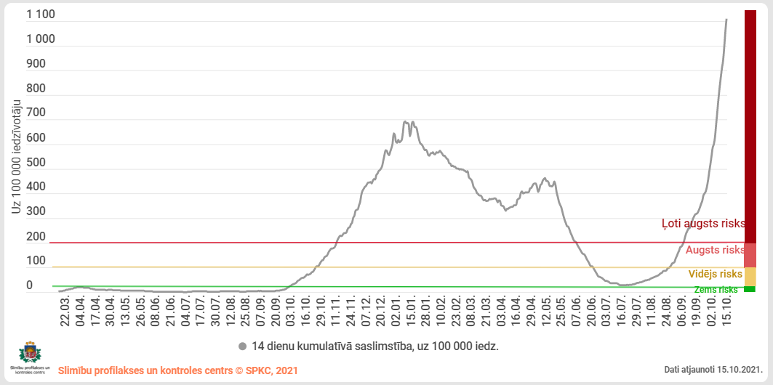
Jau no š.g. septembra vidus novērojama strauja epidemioloģiskās situācijas pasliktināšanās un šobrīd ir ļoti augsts inficēšanās risks. Straujo Covid-19 izplatību atspoguļo 14 dienu kumulatīvais Covid-19 gadījumu skaits uz 100 000 iedzīvotāju (skat. 1.attēls).
1.attēls 14 dienu kumulatīvais Covid-19 gadījumu skaits uz 100 000 iedzīvotāju

Ņemot vērā saslimstības ar Covid-19 pieaugumu un slimnīcu noslodzes rādītājus, kā arī sniegtās prognozes hospitalizēto Covid-19 pacientu skaita pieaugumam, Valsts operatīvā medicīniskā komisija 2021. gada 7. oktobrī izsludināja ārkārtas medicīnisko situāciju valstī. Savukārt, lai mazinātu Covid-19 infekcijas izplatību un medicīnas sistēmas pārslodzi, no 21. oktobra ir ieviesti papildus ierobežojošie pasākumi, lai pēc iespējas mazinātu galveno Covid-19 izplatības ceļu – klātienes kontaktēšanos.
Tomēr ir situācijas, kad klātienes pakalpojumu sniegšana nav aizstājama un īstenojama attālināti. Savlaicīga veselības aprūpes pakalpojumu pieejamība ir būtiska, lai mazināt neinfekciju slimību izplatību sabiedrībā, piemēram, sirds un asinsvadu sistēmas slimības ir galvenais mirstības cēlonis Latvijā - 25% no visiem sirds un asinsvadu sistēmas nāves gadījumiem Latvijā var novērst (no tiem 51% ir medicīniski novēršami - savlaicīga diagnostika, kvalitatīva aprūpe, atbilstoša ārstēšana). Tā pat arī onkoloģijā un citu saslimšanu gadījumā ir būtiski pēc iespējas ātrāk uzstādīt diagnozi un uzsākt atbilstošo ārstēšanu.
Esošā epidemioloģiskā situācija rada būtisku risku ambulatoro veselības aprūpes pakalpojumu nodrošināšanai, jo īpaši poliklīnikās, kurās pieejams plašs veselības aprūpes pakalpojumu klāsts, un koplietošanas telpās pulcējas liels pacientu skaits, t.sk. hronisko slimību pacienti. Vēl vairāk ierobežojot veselības aprūpes pakalpojumu saņemšanu nākotnē var palielināties iedzīvotāju mirstības un invaliditātes rādītāji.
Vienlaikus jāņem vērā Covid-19 izplatība ārstniecības personu vidū. Slimību profilakses un kontroles centrs norāda, ka, veicot Covid-19 gadījumu skaita pieauguma tendenču salīdzinājumu populācijā kopumā vecuma grupā 18-65 gadi un veselības aprūpes nozarē nodarbināto vidū (pēc Valsts ieņēmumu dienesta datiem), var secināt, ka no 35. līdz 38. nedēļai ārstniecības iestāžu darbinieku saslimstība pieaugusi straujāk. Tas norāda uz papildu risku, kas ir saistīts ar profesiju. Ņemot vērā augstu ārstniecības iestāžu darbinieku vakcinācijas pret Covid-19 aptveri un līdz ar to lielāku aizsardzību (respektīvi gaidāmu zemāku saslimstību), var pieņemt, ka grafikā (2.attēls) redzamā tendence liecina par vēl lielāku veselības aprūpes darbinieku inficēšanās risku, kas būtu mazināms ar papildu epidemioloģiskās drošības pasākumiem, ieskaitot regulāru testēšanu.

2.attēls Covid-19 gadījumu skaits vispārēja populācijā un veselības aprūpes nozarē vecuma grupā 18-65 pa nedēļām
Straujš Covid-19 gadījumu skaita pieaugums populācijā (39. nedēļa), visticamāk tuvākajā laikā sekundāri skars arī ārstniecības iestādes, līdz ar to preventīvie pasākumi, ieskaitot testēšanu, nepieciešami pēc iespējas ātrāk.
Savukārt analizējot Covid-19 gadījumus SPKC pieejamajās datubāzēs (EGRIS, TESSy), secināms, ka Covid-19 gadījumu skaits pieaug visās grupās, tomēr veselības aprūpes darbinieki uzskatāmi par vienu no riska grupas objektiem. Informācija par stacionārajās un ambulatorajās (t.sk. aptiekas, laboratorijas, citas ārstniecības iestādēs) reģistrētajiem nodarbināto Covid-19 saslimšanas gadījumiem apkopota tabulā 1.tabulā.

1.tabula
 |  | 2021. gada nedēļa
Persona | Ārstniecības iestādes | 31 | 32 | 33 | 34 | 35 | 36 | 37 | 38 | 39 | 40
Ārsts | Stacionārās | 1 | 3 | 1 | 2 | 4 | 7 | 11 | 13 | 15 | 27
Ārsts | Ambulatorās | 2 | 1 | 3 | 2 | 7 | 9 | 9 | 13 | 19 | 25
Ārsta palīgs | Stacionārās | 1 | 2 | 3 |  | 2 | 1 | 2 | 2 | 10 | 6
Ārsta palīgs | Ambulatorās | 1 | 1 | 1 | 3 | 3 | 6 | 8 | 12 | 8 | 23
Māsa | Stacionārās | 1 | 3 | 3 | 3 | 13 | 10 | 20 | 21 | 27 | 31
Māsa | Ambulatorās | 1 |  | 1 | 3 | 6 | 9 | 4 | 4 | 9 | 19
Māsu palīgs | Stacionārās | 1 | 3 | 2 | 2 | 6 | 4 | 12 | 11 | 19 | 9
Māsu palīgs | Ambulatorās |  |  | 1 |  |  | 2 | 1 | 2 |  | 3
Cits personāls | Stacionārās | 3 | 2 | 2 | 6 | 6 | 8 | 12 | 12 | 43 | 50
Cits personāls | Ambulatorās | 2 | 1 | 3 | 6 | 17 | 12 | 28 | 20 | 44 | 69
KOPĀ | Stacionārās | 7 | 13 | 11 | 13 | 31 | 30 | 57 | 59 | 114 | 123
KOPĀ | Ambulatorās | 6 | 3 | 9 | 14 | 33 | 38 | 50 | 51 | 80 | 139
KOPĀ | KOPĀ | 13 | 16 | 20 | 27 | 64 | 68 | 107 | 110 | 194 | 262

Vienlaikus vēršam uzmanību, ka pacienti stacionārajās ārstniecības iestādēs jau šobrīd tiek izmeklēti iz Covid-19, atbilstoši spēkā esošajiem normatīvajiem aktiem (arī manipulāciju sarakstam un Slimību profilakses un kontroles centra mājaslapā publicētajam testēšanas algoritmam).
Papildus, lai izvērtētu SARS-CoV-2 vīrusa antigēna noteikšanas testa ieviešanu ambulatorajās ārstniecības iestādēs pirms plānotā veselības aprūpes pakalpojuma saņemšanas, no š.g. 27.septembra līdz 1.oktobrim AS "Veselības centru apvienība" poliklīnikā Pļavnieki sadarbībā ar Veselības ministriju tika realizēts pilotprojekts “Jūties droši medicīnas iestādē”. Pilotprojekta mērķis bija noteikt Covid-19 izplatību ambulatoro ārstniecības iestāžu apmeklētāju vidū. Šī projekta ietvaros ārstniecības iestādes apmeklētājiem bez maksas tiks veikti ātrie antigēnu testi (RAT). Covid-19 testa veikšana tiks piedāvāta visiem minētās ārstniecības iestādes apmeklētājiem – gan nevakcinētām, gan vakcinētām personām. Pēc testa veikšanas personām līdz rezultātu saņemšanai jāuzgaida aptuveni 15 līdz 20 minūtes. Ja tests rezultāts bija pozitīvs - tika veikts atkārtots apstiprinošais tests. Savukārt negatīva testa rezultātā testa veicējam tika izsniegts sadarbspējīgs Covid-19 sertifikāts. Pilotprojekta rezultāti atspoguļoti 2. tabulā.
2. Tabula
Datums | Pacientu skaits | Pozitīvie antigēna testi | Apstiprināti ar PĶR | Ar simptomiem | Bez simptomiem | Vakcinēti
27.09.2021. | 251 | 7 | 7 | 7 | 0 | 1
28.09.2021. | 147 | 13 | 12 | 10 | 3 | 2
29.09.2021. | 147 | 6 | 3 | 5 | 1 | 2
30.09.2021. | 163 | 7 | 7 | 6 | 1 | 1
01.10.2021. | 119 | 8 | 8 | 5 | 0 | 0
Kopā | 827 | 41 | 37 | 33 | 4 | 6

Kā norāda AS "Veselības centru apvienība" poliklīnika Pļavnieki, piecās dienās tika testēti kopumā 827 apmeklētāji, no tiem 37 pacientiem laboratoriski (PĶR) tika apstiprināta saslimšana ar Covid 19. Kopumā 33 personas atzīmēja, ka tiek novēroti Covid-19 raksturīgie simptomi, bet pacienti visbiežāk simptomus nesaistīja ar minēto saslimšanu. Četros gadījumos Covid-19 tika konstatēts asimptomatiskām personām. Savukārt sešos gadījumos Covid-19 tika konstatēts pret Covid-19 vakcinētām personām, diemžēl, pilotprojekta ietvaros netika atzīmēts vai vakcinācija pret Covid-19 ir pabeigta.
Vienlaikus AS "Veselības centru apvienība" norāda, ka, ievērojot to, ka testēšana bija bezmaksas un tika izveidots sadarbspējīgs testēšanas sertifikāts, pakalpojumu varēja saņemt cilvēki, kuri nebija plānojuši apmeklēt ārstniecības iestādi.
Attiecībā uz testēšanai novirzāmajiem cilvēkresursiem, AS "Veselības centru apvienība" pārstāvji informē, ka, lai testētu 280 cilvēkus bija nepieciešami trīs darbinieki, bet, ja netiek veidots sadarbspējīgs testēšanas sertifikāts – pakalpojuma nodrošināšanai varētu tikt piesaistīti divi darbinieki.

Priekšlikumi turpmākai rīcībai
Kā liecina esošā situācija, ļoti nozīmīga ir agrīna inficēto personu atklāšana, kas mazinās epidemioloģisko risku ārstniecības iestādēs. Līdz ar to, ambulatorajās ārstniecības iestādēs, kas saistītas ar augstu epidemioloģisko risku un primāri nepieciešamo pakalpojumu saņemšanu, nepieciešams nodrošināt apmeklētāju (pakalpojumu saņēmēju) testēšanu.
Lai iedzīvotāji varētu turpināt saņemt ambulatoros veselības aprūpes pakalpojumus drošā vidē, nepieciešams noteikt kā obligātu prasību – pie ieejas ārstniecības iestādē nodrošināt apmeklētāju testēšanu (ātrie antigēnu testi), paredzot, ka testēšana ārstniecības iestādēs, kur sniedz valsts apmaksātus veselības aprūpes pakalpojumus, tiek veikta par valsts budžeta līdzekļiem, tādejādi novēršot iespējamās veselības aprūpes pakalpojumu pieejamības problēmas gadījumos, kad pacientam ierobežojošais faktors ir finansējums.
Normatīvajos aktos plānots noteikt, ka izmeklējumu uz Covid-19 veic visās ambulatorajās ārstniecības iestādes, izņemot laboratorijās, visiem iestādes apmeklētājiem pirms ambulatorā veselības aprūpes pakalpojuma sniegšanas, tādējādi līdzvērtīgas epidemioloģiskās drošības prasības tiks noteiktas visās ārstniecības iestādēs. Attiecībā uz ambulatorajām ārstniecības iestādēm, kas sniedz no valsts budžeta līdzekļiem neapmaksātus veselības aprūpes pakalpojumus, ieviestā pakalpojuma izmaksas tiks iekļautas pakalpojumu maksas cenrādī - līdzīgi kā citos gadījumos, ja valsts uzliek papildu pienākumus, kas ārstniecības iestādei jānodrošina (tiks palielināta pakalpojuma pašizmaksa). Vienlaikus, lai nodrošinātu racionālu valsts budžeta līdzekļu izlietojumu, rutīnas skrīningā pirms veselības aprūpes pakalpojuma saņemšanas netiek iekļauti laboratorisko pakalpojumu saņēmēji, piemēram, lai nerastos situācija, kad valsts uz Covid-19 vispirms personu izmeklē ar antigēna testu, bet pēc neilga laika – ar SARS-CoV-2 vīrusa RNS testu. Tā pat rutīnas skrīningā netiks iekļauti pacienti, kuri saņem veselības aprūpi mājas aprūpes ietvaros, jo pakalpojuma saņemšana saistāma ar zemāku epidemioloģisko risku (pakalpojuma nodrošināšanā mazs iesaistīto personu logs – nav savstarpējie pacientu kontakti koplietošanas telpās).
Būtiski ir paredzēt arī turpmāko rīcību pozitīva SARS-CoV-2 vīrusa antigēna noteikšanas testa gadījumā. Jau šobrīd ir noteikta nepieciešamība veikt apstiprinošo SARS-CoV-2 noteikšanu ar SARS-CoV-2 vīrusa RNS testu, ja Covid-19 diagnostikai sākotnēji izmantots SARS-CoV-2 antigēna noteikšanas skrīninga tests, kas uzrāda pozitīvu rezultātu. Tā pat jau šobrīd akūti nepieciešamo veselības aprūpes pakalpojumu saņemšanai, ārstniecības iestādēs tiek organizēta atsevišķa plūsma Covid-19 inficētiem pacientiem. Skrīninga testu ieviešana pirms veselības aprūpes pakalpojumu saņemšanas ļautu savlaicīgi pacientu novirzīt atbilstošajā plūsmā, tādējādi samazinot nekontrolētu Covid-19 izplatību ārstniecības iestādēs, padarītu arī epidemioloģiski drošāku pakalpojumu saņemšanu citiem ārstniecības iestādes apmeklētājiem (skat. 3.attēls).
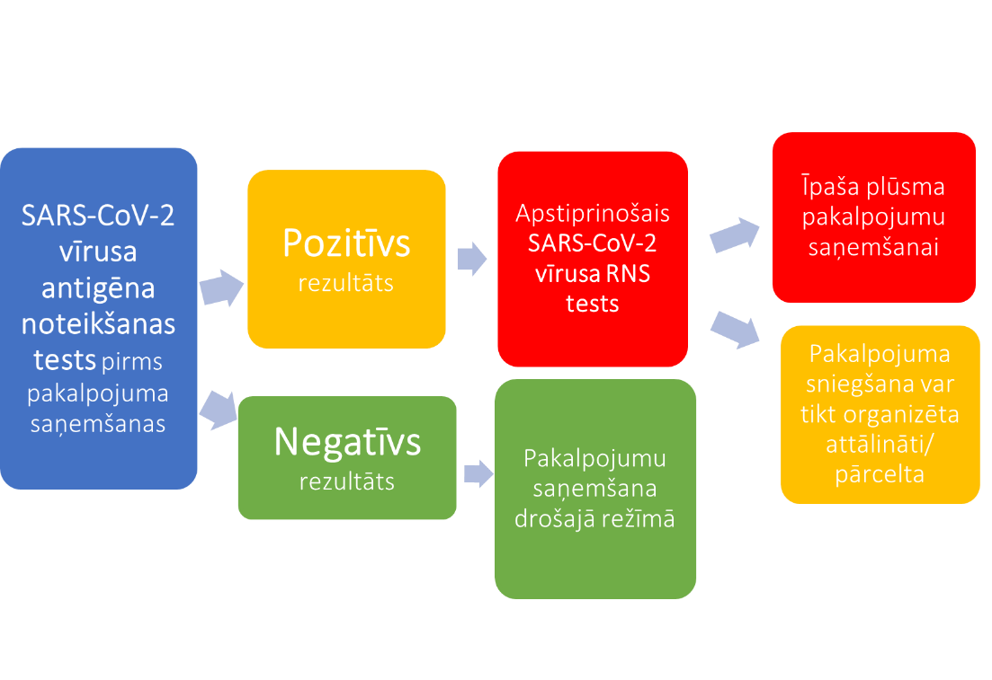
3. attēls Ambulatoro veselības aprūpes pakalpojumu saņēmēju testēšana un novirzīšana atbilstošajā plūsmā

Lai ieviestu šādu risinājumu, Nacionālais veselības dienests aptaujāja ārstniecības iestādes, kas norādīja, ka resursu ietilpīgākais posms aprakstītā pakalpojuma nodrošināšanai ir testu personificēšana un datu ievade dažādās informācijas sistēmās, t.sk. lokālā iestādes datu uzskaites sistēma, Vadības informācijas sistēma, e-veselība u.c., ja procesu paredz līdzšinējā testēšanas un informācijas uzskaties kārtībā. Ārstniecības iestādes norāda, ka, samazinot birokrātisko slogu, tiktu optimizēts process.
Lai testēšana pirms veselības aprūpes pakalpojumu saņemšanas neradītu lieku administratīvo slogu ārstniecības iestādēm, līdz ar to lieku pakalpojumu sadārdzinājumu, plānots, ka personas ar pozitīvu antigēna testa rezultātu tiktu nosūtītas veikt parauga paņemšanu SARS-CoV-2 ribonukleīnskābes (RNS) klātbūtnes noteikšanai un sistēmā tiktu ievadīta informācija tikai par apstiprinātiem pozitīviem antigēna testa rezultātu gadījumiem. Ņemot vērā, ka netiks veikta dokumentu kontrole, pakalpojumam rutīnas skrīningā plānots iekļaut arī personas ar sadarbspējīgu vakcinācijas vai pārslimošanas sertifikātu. Vienlaikus par veikto antigēna testu netiktu izsniegts sadarbspējīgs testēšanas sertifikāts.
Lai spriestu par iespējamo pakalpojuma apjomu, Nacionālais veselības dienests ir apkopojis informāciju par valsts apmaksāto apmeklējumu skaitu ārstniecības iestādēs.
Pazīme | Apmeklējumi, mēnesī
Sekundārās veselības aprūpes pakalpojumu sniedzēji | 554 774
Ģimenes ārstu praksēs | 593 330
Zobārstniecība | 40 234

Lai ieviestu šādu sistēmu, nepieciešams mainīt līdzšinējo testēšanas apmaksas kārtību. Šobrīd ārstniecības iestādēm tiek veikta samaksa, atbilstoši faktiski veiktajam darbam (izmantotajiem testiem, pielietotajām manipulācijām). Savukārt, lai nodrošinātu ambulatoro ārstniecības iestāžu apmeklētāju skrīningu pie ieejas ārstniecības iestādē, plānots noteikt fiksētu ikmēneša maksājumu, ietverot apmaksā gan personāla darba samaksu par testa izsniegšanu un savākšanu (aptuveni 5 minūtes), gan antigēna testa izmaksas. Ikmēneša fiksētā maksājuma apjoms tiek noteikts atbilstoši 2021.gadā martā (iespējami atbilstošākie rādītāji šī brīža situācijai) faktiski veiktajam darbam ārstniecības iestādēs (dienas stacionārs, izmeklējumi, speciālistu konsultācijas), pieņemot, ka tas ir vidējais personu skaits mēnesī, kas apmeklē ārstniecības iestādes ambulatoro veselības aprūpes pakalpojumu saņemšanai, nosakot, ka viena testēšanas pakalpojuma vidējās izmaksas ir 4.43 EUR. Fiksētā maksājuma ietvaros katra ārstniecības iestāde nodrošina ārstniecības iestādes apmeklētāju testēšanu pie ieejas ārstniecības iestādē.
Pakalpojuma nodrošināšanai nepieciešamo finansējumu plānots aprēķināt kā tarifu - fiksētu maksājumu, atbilstoši vidējam apmeklējuma skaitam ārstniecības iestādē (līdzīgi kā šobrīd tiek finansēts, piemēram, Reto slimību kabinets). Atbilstoši spēka esošajam veselības aprūpes pakalpojumu apmaksas modelim, gadījumā, ja tiek uzskaitīts katrs sniegtais pakalpojums (cik reāli tiek notestētas personas), palielinās pakalpojuma nodrošināšanai nepieciešamais ārstniecības personu darbs līdz ar to arī tarifā iekļautā apmaksa par veikto darbu (uzskaites dokumenta (ambulatorā talona) aizpildīšanai, kas izmaksā ap 1 euro uz apmeklējumu). Konkrētā pakalpojuma ieviešanai katra izmeklējuma personalizēšana veidotu lieku pakalpojuma sadārdzinājumu un administratīvo funkciju nodrošināšanai piesaistītu jau tā ierobežotos cilvēkresursus.
Vienlaikus pakalpojuma nodrošināšanai nepieciešamo materiālu (testu) apjoms iepērkams katrai ārstniecības iestādei atsevišķi, jo šobrīd Valsts aizsardzības loģistikas un iepirkumu centrs veic materiālu iepirkšanu, bet nenodrošina materiālu nogādāšanu (loģistikas pakalpojumi). Veselības nozarē šobrīd nav resursu, lai nodrošinātu antigēnu testu sadali un nogādāšanu ap 2000 ārstniecības iestādēm. Ņemot vērā minēto pakalpojuma īstenošanai nepieciešamo materiālu (testu) iepirkšanu nav plānots organizēt centralizēt - ārstniecības iestādes organizē antigēnu iegādi, iekļaujoties valsts noteiktajā tarifā.
Pasākuma nodrošināšanai nepieciešamais papildus finansējums mēnesī apkopots 3.tabulā.

3.Tabula
Pakalpojumu sniedzējs | Apmeklējumi, izsaukumi (mēnesī) | Apmeklējumi, izsaukumi (no 2022.gada 1.janvāra līdz 2022.gada 11.janvārim) | Tarifs, euro | Faktiski nepieciešamais finansējums antigēnu testēšanai 2021.gada novembrī, euro | Faktiski nepieciešamais finansējums antigēnu testēšanai 2021.gada decembrī, euro | Faktiski nepieciešamais finansējums antigēnu testēšanai no 2022.gada 1.janvāra līdz 2022.gada 11.janvārim, euro
Sekundārā veselības aprūpe | 554 774 | 196 856 | 4.43 | 2 457 649 | 2 457 649 | 872 072
Ģimenes ārstu prakses | 593 330 | 210 537 | 4.43 | 2 628 452 | 2 628 452 | 932 679
Zobārstniecība | 40 234 | 14 277 | 4.43 | 178 237 | 178 237 | 63 247
KOPĀ, EUR |  |  |  | 5 264 338 | 5 264 338 | 1 867 998

Epidemioloģiskai situācijai turpinot pasliktināties, turpināsies jau tā nekontrolējamā Covid-19 izplatība sabiedrībā. Vēl vairāk ierobežojot veselības aprūpes pakalpojumu saņemšanu nākotnē var pieaugt neinfekciju slimību izplatība un iepriekš novēršamo nāves gadījumu skaits. Savukārt neieviešot papildus drošības prasības, lai saņemtu nepieciešamos veselības aprūpes pakalpojumus, pieaugs to Covid-19 inficēto personu skaits, kuras apmeklē ambulatorās ārstniecības iestādēs. Tas palielina risku Covid-19 infekciju izplatīt tālāk, kopumā sekmējot pieaugošo pacientu skaitu stacionārās ārstniecības iestādēs, samazinot iespēju ik katram iedzīvotājam nepieciešamības gadījumā saņemt nepieciešamos veselības aprūpes pakalpojumus, kā arī novērst priekšlaicīgu nāvi.
Ja steidzami netiks uzsākta ārstniecības iestāžu apmeklētāju testēšana uz Covid-19, ar laiku var tikt ierobežota arī ambulatoro veselības aprūpes pakalpojumu sniegšana, kas kopumā veselības aprūpes pakalpojumus valstī padarīs nepieejamus un ietekmēs slimnīcu, jo īpaši uzņemšanas nodaļu noslodzi. Tā pat potenciāli pieaugs arī mirušo iedzīvotāju skaits gan šobrīd - personas, kuras mirušas no Covid-19 stacionāru pārslodzes dēļ, gan vēlāk - personas, kuras mirs savlaicīgi nediagnosticētu un neārstētu neinfekciju slimības dēļ. Līdz ar to ambulatoro ārstniecības iestāžu apmeklētāju testēšana, veselības aprūpes pakalpojumu nepārtrauktības nodrošināšanai, esošajā epidemioloģiskajā situācijā uzskatāma kā instruments, lai mazinātu arī valsts drošības apdraudējuma risku.
Ņemot vērā minēto un pieaugošo ar Covid-19 inficēšanās risku ārstniecības iestādēs, ir nepieciešams rast iespēju antigēnu testa iepirkumiem ļaut piemērot atvieglotas iepirkuma procedūras nosacījumus, lai ārstniecības iestādes pēc iespējas ātrāk uzsāktu apmeklētāju izmeklēšanu pirms veselības aprūpes pakalpojuma saņemšanas.

Tā pat izmeklējumu uz Covid-19, izmantojot antigēna testus, plānots ieviests arī Neatliekamās medicīniskās palīdzības dienesta (turpmāk - NMPD) izsaukumos, lai hospitalizācijas gadījumā pacients savlaicīgi tiktu novirzīts atbilstošā plūsmā.
Ņemot vērā, ka no oktobra sākuma NMPD ir uzsācis izsaukumu prioritizēšanu, izpildīto izsaukumu skaits pēdējās nedēļas laikā samazinājies un uz š.g. 18. oktobri vidēji diennaktī tiek veikti 1034 izsaukumi (skat. 4.attēls).

4.attēls katru dienu NMPD ienākošie zvani un izpildītie izsaukumi
Vienlaikus atzīmējam, ka testēšana tiks organizēta tā, lai neietekmētu neatliekamās medicīniskās palīdzības nodrošināšanu pacientam. SARS-CoV-2 vīrusa antigēna tests netiks veikts pacientiem, kuriem ir apstiprināta SARS-CoV-2 infekcija vai veselības stāvokļa dēļ jebkura papildus kavēšanās var radīt draudus vai kaitēt pacienta dzīvībai/veselībai. Testēšana uz Covid-19 NMPD izsaukuma laikā tiks organizēta un nodrošināta tikai pilngadīgiem pacientiem, kurus plānots nogādāt stacionārajā ārstniecības iestādē un kuri piekrīt manipulācijas veikšanai. Pirmsslimnīcas etapā atkārtots antigēnu tests netiks veikts un pacients nesaņems sadarbīgspējīgu Covid-19 testēšanas sertifikātu pamatojoties uz testa rezultātu. NMPD operatīvajā medicīniskajā transportlīdzeklī tiks veikts antigēna tests. Testa kasetne tiks ievietota maisiņā, uz kura ar marķieri būs uzrakstīts pacienta vārds, uzvārds, testa veikšanas laiks un rezultāts, un kopā ar pacientu tiks nodots stacionārās ārstniecības iestādes Uzņemšanas nodaļā.
Kā jau iepriekš minēts pakalpojumu apmaksa ambulatorās ārstniecības tiek nodrošināta, atbilstoši pakalpojuma apmaksas tarifam. Savukārt NMPD tiek finansēts atšķirīgi, līdz ar to nav iespējams piemērot līdzvērtīgu apmaksas kārtību. Ņemot vērā minēto, pacientu testēšanai NMPD izsaukumos plānots izmantot antigēna testus no Valsts aizsardzības loģistikas un iepirkumu centra, ievērojot līdzīgu kārtību kā šobrīd tiek organizēta individuālo aizsarglīdzekļu nodrošināšana.
Laika posmā no 2021. gada 26. oktobra līdz 19. novembrim NMPD testēšana tiks nodrošināta no SIA “Rīgas Austrumu klīniskā universitātes slimnīca” ziedotajiem 10 000 gab. antigēnu testiem, izmantojot vidēji 400 antigēnu testu dienā, savukārt laika periodā no 2021. gada 20. novembra līdz 2022. gada 11. janvārim NMPD būs nepieciešami 21 600 antigēni testi (vidēji 400 testi dienā atlikušajām 54 dienām), kurus saņems no Valsts aizsardzības loģistikas un iepirkumu centra.

Secinājumi, nepieciešamais finansējums
Ņemot vērā epidemioloģiskās situācijas pasliktināšanos, straujš Covid-19 gadījumu skaita pieaugums populācijā, visticamāk tuvākajā laikā sekundāri skars arī ārstniecības iestādes. Vēl vairāk ierobežota veselības aprūpes pakalpojumu saņemšana var radīt negatīvas sekas nākotnē, t. sk. palielināt potenciāli novēršamo nāves gadījumu skaitu no neinfekciju slimībām. Līdz ar to nepieciešams pēc iespējas ātrāk ieviest papildu epidemioloģiskās drošības prasības ārstniecības iestādēs – ieviešot visu apmeklētāju izmeklēšanu uz Covid-19. Vienlaikus atzīmējams ierobežotais ārstniecības personu skaits, kas jau ilgstoši veselības aprūpes pakalpojumu nodrošināšanai ir nepietiekams, tādējādi ir būtiski samazināt saslimušo vai mājas karantīnā esošo ārstniecības personu skaitu.
Ņemot vērā minēto, nepieciešams ieviest ambulatoro veselības aprūpes pakalpojumu sniegšanu/saņemšanu epidemioloģiski drošā vidē, ko plānots īstenot, nosakot kā obligātu prasību pirms veselības aprūpes pakalpojuma saņemšanas izmeklēt visus pacientus (ārstniecības iestādes apmeklētājus) uz Covid-19, izmantojot ātros antigēnu testus. Tā pat izmeklējums uz Covid-19 tiktu veikts NMPD izsaukums ietvaros, tādējādi uzreiz nodrošinot nepieciešamos drošības pasākumus hospitalizācijas gadījumā.
Pakalpojumu plānots ieviest no 2021. gada 1. novembra un īstenot visu ārkārtējās situācijas laiku (līdz 2022.gada 11.janvārim). Ambulatoro iestāžu apmeklētāju testēšanai novembrī nepieciešams novirzīt 5 264 338 euro, decembrī nepieciešams novirzīt 5 264 338 euro, kā arī no 2022. gada 1. janvāra līdz 2022. gada 11. janvārim nepieciešams novirzīt 1 867 998 euro.
Savukārt NMPD pacientu testēšanai laika posmā no 2021. gada 26. oktobra līdz 19. novembrim tiks izmantoti SIA “Rīgas Austrumu klīniskā universitātes slimnīca” ziedotie 10 000 gab. antigēnu testi. Laika periodā no 2021. gada 20. novembra līdz 2022. gada 11. janvārim NMPD būs nepieciešami 21 600 antigēni testi (vidēji 400 testi dienā atlikušajām 54 dienām), kurus saņems no Valsts aizsardzības loģistikas un iepirkumu centra.
Informatīvajā ziņojumā iekļautajiem pasākumiem, kas ir radušies saistībā ar antigēnu testēšanas nodrošināšanu ārstniecības iestādēs, Veselības ministrija normatīvos aktos noteiktā kārtībā sagatavos un iesniegs izskatīšanai Ministru kabinetā rīkojuma projektu par finanšu līdzekļu piešķiršanu no valsts budžeta programmas 02.00.00 “Līdzekļi neparedzētiem gadījumiem” 2021. gadā 5 264 338 euro apmērā. Par 2021. gada novembri ir veicams avansa norēķins 5 264 338 euro apmērā.
Informatīvajā ziņojumā iekļautajiem pasākumiem, kas ir radušies saistībā ar antigēnu testēšanas nodrošināšanu ārstniecības iestādēs laika periodā no 2021. gada 1. decembra līdz 2022. gada 11. janvārim, nepieciešamos izdevumus ne vairāk kā 7 132 336 euro apmērā plānots segt no valsts budžeta programmas 02.00.00 “Līdzekļi neparedzētiem gadījumiem” 2022. gadā.
Lai nodrošinātu ambulatorās ārstniecības iestādēs antigēnu testēšanu pavisam kopā no 2021.gada 1.novembra līdz 2022.gada 11. janvārim nepieciešami 12 396 674 euro.
Papildus Veselības ministrija normatīvajos aktos noteiktā kārtībā sagatavos un iesniegs izskatīšanai Ministru kabinetā rīkojuma projektus par finanšu līdzekļu piešķiršanu no valsts budžeta programmas 02.00.00 “Līdzekļi neparedzētiem gadījumiem”.
Informatīvajā ziņojumā iekļautie iepirkumi tiks veikti saskaņā ar Ministru kabineta sēdē 2021.gada 12.oktobrī apstiprinātā informatīvā ziņojuma “Plānotā rīcība situācijā, ja stacionēto skaits sasniegtu stacionāros pieejamo gultasvietu skaitu” protokola 4.punktā noteikto.

Veselības ministrs D.Pavļuts

Iesniedzējs: veselības ministre D.Pavļuts

Vīza: valsts sekretāre I.Dreika

Projekts “Sabiedrības veselības pamatnostādnes 2021.-2027. gadam”
Ātrie antigēnu testi ir ērti izmantojami iedzīvotāju masveida testēšanā vai skrīningā, ļaujot identificēt personas, kuras ir visinfekciozākās un potenciāli varētu izplatīt vīrusu lielam skaitam citu cilvēku.

